
Комарова В.А.,
специалист Консультационного центра
«Первые шаги»- «Беренче адымнар»

Детские страхи

Что такое страх

Каждый человек так или иначе сталкивался в своей жизни со страхом. Страх — это базовая, нормативная эмоция. В эволюционном процессе она возникла не просто так: эмоция страха в первую очередь оберегает, помогает не попасть в какие-то неприятные ситуации, как правило, это реакция избегания опасности.
Если у человека полностью отсутствует чувство страха — это нарушение нормы. В этом случае можно говорить об отсутствии структуры, которая отвечает за безопасность.
Как и другие базовые эмоции, защитная реакция страха в структурах головного мозга находится глубже всего. Это означает, что в эволюции человека она появилась одной из самых первых.
Эмоциональный компонент страха возникает, когда человек перестает ощущать безопасность для жизни или для своего благополучия.

Основа всех страхов — это отсутствие безопасности.

Не принято говорить, что существуют плохие и хорошие эмоции: человек должен переживать весь спектр эмоций, уметь с какими-то справляться, от каких-то получать удовольствие и т. д. Тем не менее страх относят к отрицательно окрашенным эмоциям или эмоциональному процессу, который свидетельствует о наличии все-таки какого-то неблагополучия в развитии эмоциональной сферы.
Если страх носит ситуативный характер, когда есть реальная угроза и у человека срабатывает эмоция страха, это нормально.
Если же этот страх пролонгированный, лишает человека радости жизни, не важно — взрослого или ребенка, это означает, что он влияет на благополучие и, соответственно, с ним необходимо работать прицельно специалистам и психологам.

Детские страхи отличаются от взрослых

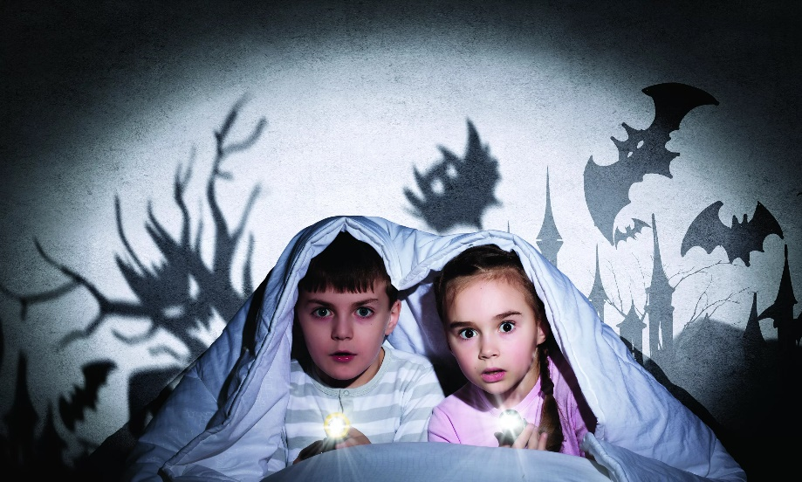
Опыт и знания, которые получают взрослые в течение жизни, позволяют рационализировать происходящее и благодаря этому уменьшать интенсивность негативных эмоций.
Психика ребенка качественным образом отличается от психики взрослого: ребенок подвержен эгоцентризму, в силу чего он не всегда может понять причинно-следственные связи происходящих событий. Ему труднее объяснить какие-либо жизненные обстоятельства, в связи с чем эти ситуации переживаются намного острее. Такое восприятие очень часто мешает ребенку объективно и адекватно, рационально оценить тот страх, который он чувствует.
Родителям важно четко уяснить, что ребенок — это не маленький взрослый, который просто еще недостаточно образован или мало знает. Ребенок по-другому мыслит и несколько иначе воспринимает окружающий мир.
Например, родители говорят ребенку: «Не подходи близко к собаке, она может тебя укусить!» Для ребенка вовсе не очевидно, что речь идет далеко не обо всех собаках — не все они агрессивные. Тем не менее у ребенка формируется установка: собак гладить нельзя, они опасны, их надо бояться. Для ребенка пока сложно понять, что это только предостережение, он уже испытывает тревогу, которая может перерасти в страхи.

Почему возникает страх

Чаще всего детские страхи не связаны непосредственно с актуальной угрозой и основаны на информации, которую они получают от взрослых.

Нельзя говорить о врожденных страхах, основной источник страха — это научение и воспитание.
Иными словами, речь идет о «внушенных» страхах: разговоры при ребенке о смерти, несчастных случаях, болезнях остаются в его психике. Информацию ребенок пропускает сквозь призму своего воображения, выстраивает ассоциативный ряд, придает яркость в своих фантазиях — так и рождаются страхи.
Старайтесь аккуратнее относиться к той информации, которую вы обсуждаете при ребенке. Это вовсе не означает, что нужно что-то скрывать от детей, не договаривать и пр. Но важно понимать, что ребенок более чувствителен к информации, он более эффективно может ее воспринимать. Его воображение способно рисовать совершенно иные картины, чем могут представлять себе взрослые.

Роль родителей
Близкие взрослые существенно влияют на психическое развитие ребенка. Деструктивные детско-родительские отношения оказывают влияние на возникновение страхов у детей. Какое родительское поведение способствует возникновению детских страхов?

Завышенные требования
Повышенная родительская требовательность при недостаточном учете возможностей ребенка может привести к тому, что ребенок постепенно приходит к ощущению, что он не соответствует предъявляемым требованиям, «не дотягивает» до них.
Часто родители рисуют себе некую картину, некий идеальный образ, которому должен соответствовать ребенок, абсолютно не учитывая его реальные возможности. При этом реальный ребенок остается без достаточного внимания, любви и, главное, принятия того, какой он есть.
Поэтому следует видеть самые сильные, ресурсные стороны в своем ребенке, учитывать все его желания и возможности в отношении развития. И учитывать это в своем воспитании, использовать амплификацию развития.

Амплификация развития — это возможность учитывать индивидуальные психологические и возрастные особенности своего ребенка.
Для того чтобы ребенок не ощущал себя несоответствующим, не дотягивающим до требований родителей, постоянно стремящимся заслужить любовь родителя, следует пересмотреть свой список ожиданий.
Страх несоответствия может укрепиться позже, начиная с дошкольного и ближе к младшему школьному возрасту, и действительно рождать другие страхи. А они при этом могут быть совершенно нелогичными: родитель вроде бы запрещает одно и требует от ребенка соответствия своему идеальному образу, а у того вдруг появляется страх смерти родителей или страх темноты. То есть иногда взрослым не удается провести логическую связь между своим поведением и возникновением страха у ребенка.

Гиперопека
Гиперопекающее поведение родителей, как правило, связано с повышенной тревожностью самих взрослых. Современные дети в массе своей подвергаются постоянному контролю со стороны мам и пап. По статистике, в последнее время родители стали очень активно приобретать гаджеты, которые дают возможность следить за детьми.
Родитель постоянно напоминает об опасностях современного мира, делает ребенка тревожным, неуверенным в себе, опасающимся всего вокруг.
Такие настроения передаются ребенку. Он перестает познавать окружающий мир. Конечно, это вовсе не означает, что не нужно тревожиться за ребенка, но впадать в крайности не стоит. Детям необходима свобода в познании.

Отсутствие эмоциональной близости и внимания со стороны родителей
Из-за чрезмерной загруженности взрослых их общение с детьми часто сильно ограничено во времени.
И даже если родитель проводит весь день с ребенком, количество и качество общения все равно остаются неравноценными понятиями. Если взрослый рядом (физически), но все время сидит в телефоне или занимается какими-то своими делами, а ребенок существует сам по себе, то про эмоциональную близость в этом случае речь не идет. Необходимо качественно общаться с ребенком хотя бы несколько часов в неделю.
Что такое эмоциональная близость? Это состояние, когда ребенок открыт для своего родителя, чувствует поддержку с его стороны и испытывает желание в любой жизненной ситуации обратиться к близкому взрослому за помощью.

Воспитание по типу «запугивания»
Подобное воспитание эффективно лишь ситуативно, поскольку заставляет решить вопрос с поведением ребенка «здесь и сейчас». Постоянное запугивание приведет рано или поздно к возникновению невротических страхов и психосоматических проблем, когда эмоции не находят своего выхода, подавляются и переходят в телесные симптомы.
Фразы «А я тебя тут оставлю», «Будешь здесь один, и тебя дядя унесет» и т. п. могут иметь серьезные последствия. Все, что остается в памяти у ребенка и в его восприятии, это «Останусь один, и унесет дядя», а вот причинно-следственная связь о том, что нужно срочно куда-то идти, часто утрачивается.

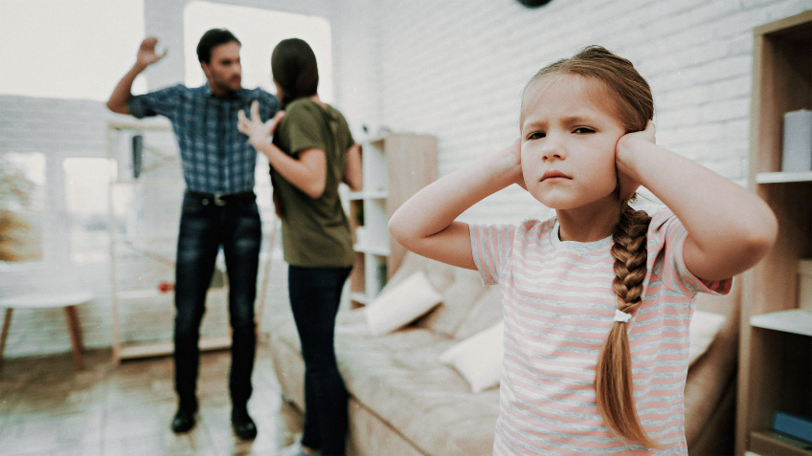
Проявление родительской агрессии
Родитель является для ребенка главным источником эмоционального и физического спокойствия, а при агрессивном поведении страдает базовое чувство безопасности. Если родитель превращается из фигуры безопасной и поддерживающей в фигуру агрессивную и представляющую угрозу, у ребенка в первую очередь страдает базовое чувство безопасности к миру в целом. Ни к чему хорошему это не приводит.

Враждебная и конфликтная атмосфера в семье
Постоянные споры в семье становятся причиной хронической тревоги ребенка. Отсутствие поддержки, эмоционального принятия, комфорта в семейных отношениях может привести к возникновению страхов.
Чаще всего страхи возникают тогда, когда «падает» ресурс. Как только ребенок перестает справляться со своими эмоциональными переживаниями, начинают появляться страхи и тревоги. Поэтому очень важно смотреть не только на какой-то конкретный страх, но и на общую атмосферу, которая окружает ребенка, это очень важный момент.

Детские страхи — недетская проблема

Страхи детей зачастую воспринимаются взрослыми как что-то незначительное и неважное. Часто от родителей ребенок слышит такие слова: «Чего там может быть страшного? В темной комнате никого нет, не придумывай».

Нельзя обесценивать детские страхи!
Подобное поведение родителей максимально ухудшает и так сложную ситуацию, ребенок перестает доверять, замыкается в себе и, помимо страха, начинает испытывать такие деструктивные эмоции, как стыд и вина.
Взрослые должны помнить, что чувство страха заставляет ребенка переживать сильные эмоции, которые могут привести к детским неврозам и психосоматическим расстройствам.
Более того, взрослые могут не только обесценивать детские страхи, но и смеяться над ними, подшучивать. Особенно подобные стереотипы характерны в воспитании мальчиков: «Мальчики не должны плакать, не должны бояться» и пр.

Если страх подкрепляется еще чувством стыда и вины, это самый прямой путь к невротическим проявлениям, которые потом корректируются значительно сложнее.
Родителям важно помнить, что чувство страха заставляет ребенка переживать достаточно сильные эмоции и ни в коем случае нельзя их обесценивать.
Если ребенок сообщает, что чего-то боится, — это повод понаблюдать за ребенком, побеседовать с ним, выяснить возможные причины возникновения и содержания страхов, а далее принимать решение о помощи. Ведь часто многие детские страхи имеют возрастной характер и при правильном поведении родителей проходят со временем сами.

Другие причины возникновения детских страхов

- Пережитая ранее травмирующая ситуация. Например, ребенок пережил неудачный поход к врачу, где испытал неприятные ощущения, потерялся в магазине или попал в аварию, либо увидел что-то страшное. Все это может вызвать в дальнейшем страхи.
- Сверхчувствительность ребенка, детские фантазии и воображение. Ребенок очень восприимчив к различным страшным историям, увиденным сюжетам из фильмов ужасов и пр. Фантазия ребенка рисует страшные картины, но через какое-то время сам сюжет может уйти из памяти, а вот стойкий страх оставаться в одиночестве останется.
- Неблагополучные взаимоотношения со сверстниками. Часто «внушенные» страхи возникают у ребенка не только по причине родительских установок. Если ребенок слышит что-то неприятное в кругу сверстников, более того, если возникает буллинг, у него может развиться социальная фобия — идти на занятия в школу или в садик ребенок, скорее всего, откажется.
- Сопутствующие психологические и психические расстройства. Причиной возникновения страха может быть наличие невроза. Выявление и лечение должно происходить под наблюдением квалифицированного специалиста. Проявлением невроза являются детские страхи, которые не свойственны для его возраста и крайне заострены.

Виды страхов в зависимости от возраста

Выделяют три вида страхов, которые возникают в разных обстоятельствах и различаются по степени их влияния на психику.
- Навязчивые страхи. Страхи, которые возникают при определенных обстоятельствах. Это «бессмысленный» страх высоты, открытых или ограниченных пространств, больших скоплений народа, страх заболеть и пр.
- Бредовые страхи. Подобные страхи указывают на серьезные проблемы в психике, найти их причину крайне сложно, более того, как правило, логика тут тоже отсутствует. Например, ребенок боится есть какую-то определенную пищу, надевать какую-то одежду, играть с определенными игрушками и пр.
- Сверхценные страхи. Подобные страхи встречаются у детей чаще всего и, как правило, являются результатом воображения и фантазий ребенка. Изначально подобные страхи связаны с определенной ситуацией или событием, но позже максимально распространяются на все жизненные обстоятельства.
В норме детские страхи обусловлены возрастными особенностями и имеют временный характер. Можно разделить детские страхи на возрастные и невротические.
Возрастные страхи — это страхи нормально развивающегося ребенка, характеризуются четкой стадиальностью, они проходят при переходе на следующую возрастную ступень.
Невротические страхи отличаются крайней степенью проявления (ужас, паника), невозможностью контроля со стороны ребенка, неблагоприятным влиянием на характер и поведение. Невротические страхи не уходят, работать с ними должен уже психолог или клинический психолог.

Методы коррекции детских страхов

В переводе с латинского языка термин «коррекция» означает «поправка, частичное исправление или изменение». Существуют методы, которые считаются наиболее эффективными в преодолении детских страхов. В случае невротического страха стоит обратиться к психологу. При возникновении возрастного страха родители могут попробовать поработать с ним самостоятельно.

Игровая терапия
Данный метод эффективен при устранении страха, боязливости, спровоцированных травмирующим опытом. Необходимо обыграть ситуацию или обстоятельства, которые травмируют психику ребенка. В игровой форме ребенку проще и легче справиться со страхом.

Арт-терапия
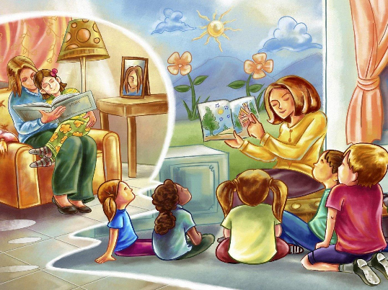
Метод психотерапии, в котором используются художественные приемы и творчество (рисование, лепка, музыка, фотография, кинофильмы, книги, актерское мастерство, создание историй и многое другое). С помощью изотерапии (рисования) ребенок может отреагировать свой страх — например, нарисовать монстра смешным, посадить его под замок, разорвать рисунок и пр.

Сказкотерапия
С помощью сказки ребенок осуществляет символическое отреагирование эмоциональных стрессов, принятие в символической форме своей физической активности.

Куклотерапия
Метод основан на процессах идентификации ребенка с любимым героем мультфильма, сказки или с любимой игрушкой. Кукла используется как промежуточный объект взаимодействия ребенка и взрослого. Ребенок активно проецирует свои страхи на специфическую игровую ситуацию, тем самым снижая эмоциональное напряжение, — страх лишается своей эмоциональной напряженности, своей пугающей составляющей.

Общие рекомендации для родителей

1. Проверить требования, которые родители предъявляют ребенку. Требования не должны быть:
- противоречивыми («Не лезь на эту горку, разобьешься», «Иди покатайся на какой-нибудь горке»);
- завышенными («Ты должен подружиться со всеми детьми»);
- негативными («Не позорь меня!»).
Требования должны быть адекватными и постоянными. Не надо требовать то, что вчера запрещалось.
Пример: «Постарайся с кем-нибудь подружиться».
2. Страхи ребенка во многом зависят от воспитательных приемов или уровня тревожности окружающих его взрослых. Что не должно использоватся в речи:
- запугивания и чрезмерная опека («Не будешь мыть руки — попадешь в больницу!»);
- угрозы («Уедешь жить в детдом!»);
- неуверенность и обсуждение катастроф или болезней («Ой, какой ужас!», «Как страшно!»);
- напоминания про страх («Ты только не бойся!»).
Запугивания, угрозы и неуверенность провоцируют детские страхи. Избегайте таких высказываний и демонстрируйте образцы уверенного поведения, будьте во всем примером ребенку.

